**Отчет**

**Сергеева Дарья**

**Раздел 2**

1.Запускаем новую сессию с именем "`whoami`_part2". Все команды сохраняем в файле $USER_part.log.

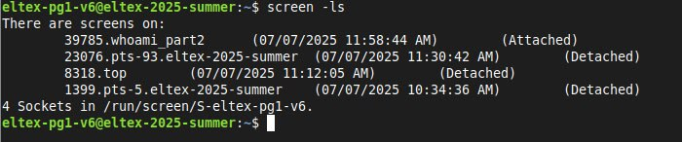

2. С помощью механизма дополнения имен команд выведим все команды,

которые начинаются на «ls».



3.С помощью механизма дополнения имен переменных выводим все

переменные, которые начинаются с «HIST».

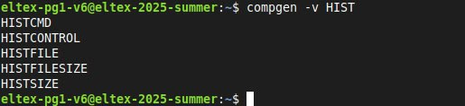

4.Узнаем, сколько команд может храниться в файле истории.



5. Выведим имена файлов и каталогов из домашнего каталога, которые

начинаются с «.».



6.Настроим вывод даты выполнения команд, хранящихся в истории.

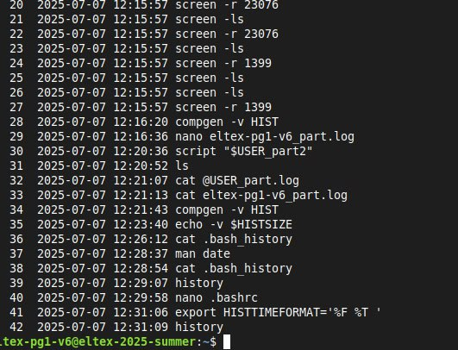

7. Настроим автоматическое сохранение набираемых команд в файле

истории:

введем любую команду, например, команду date:



проверим, есть ли эта команда в кэше и файле истории команд:



определим переменную PROMPT_COMMAND так, чтобы кэш истории сохранялся в файле истории;

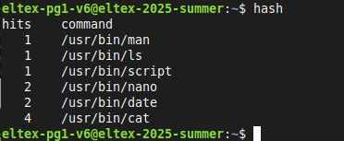

выводим любую команду и проверяем, появилась ли эта команда в кэше и файле истории.



10. Создаем переменную DATE, в которую запишем текущую дату.

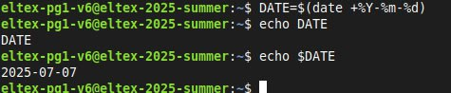

11. Создаем переменную TIME, в которую запишем текущее время.

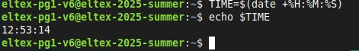

12. Создаем переменную DATE_TIME в которую поместите значения из переменных DATE и TIME, разделенных пробелом.



13 Выводим имена файлов, содержащих хотя бы одну цифру, из каталогов /bin и

/sbin.

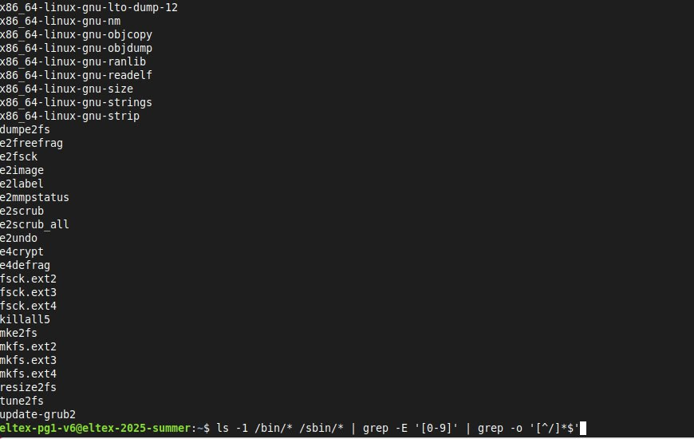

14. Изменяем приглашение так, чтобы выводились имя хоста, имя пользователя и

время: имя_пользователя@имя_хоста-HH:MM>



15. Сделаем так, чтобы в запускаемом интерпретаторе bash выводилось

приглашение, установленное в родительском интерпретаторе bash.

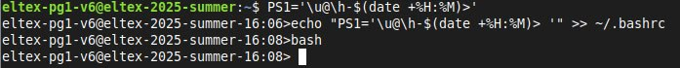

16. Одной командной строкой создаем в домашнем каталоге подкаталоги для

каждого месяца текущего года вида YYYY-MM.

